متوسطة خثير بوحوص – الرصفة السنة الدراسية 2024/2025
إختبارالفصل الثالث في مادة العلوم الفيزيائية والتكنولوجيا

المدة: ساعة و نصف الأحد 18 ماي 2025 المستوى: الثالثة متوسط
التمرين الأول (6ن) :
إن ظاهرة قوس المطر ظاهرة طبيعية تحدث عندما تقوم قَطرات المطر المتساقطة بتحليل ضوء الشمس الصادر اليها، فينتج عنه ظهور مجموعة لونية على شكل طبقات تميز العين 7 ألوان منها، يُمكنُنا الحصول على هذه الظاهرة تجريبيا بعدة طرق من بينها الطريقة الموضحة في الوثيقة 1
العنصر 1
.
العنصر 2
الوثيقة 1
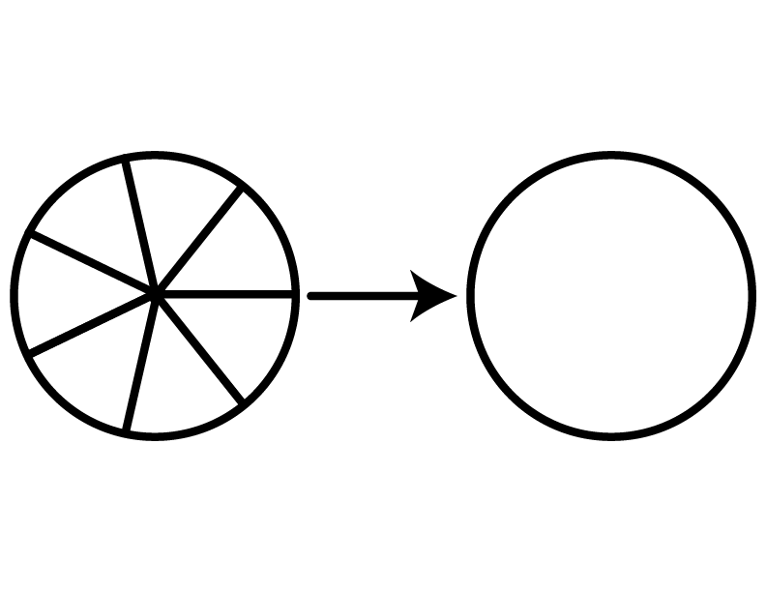
- سمي العنصر 1 و العنصر 2 (الألوان السبعة).
تدوير
قمنا بتدوير القرص يحتوي في وجهه على ألوان الطيف (الوثيقة 2) بسرعة معينة بواسطة محرك.
الوثيقة 2
- ماذا نلاحظ عند تدوير القرص؟ وكيف تسمى هذه التجربة؟
- أكمل المخطط المقابل.
أصفر
.........
أبيض
أخضر
أزرق
.........
.........
أرجواني
أبيض
+
=
+
=
+
=

أخضر V
③

التمرين الثاني (6ن) :
أكمل الجدول:
المقدار  الكهربائي | تعريف المقدار | الرمز | جهاز القياس | الرمز النظامي لجهاز القياس | وحدة المقدار المقاس
................... | سرعة تدفق الدقائق الكهربائية في دارة | .... | ............... | 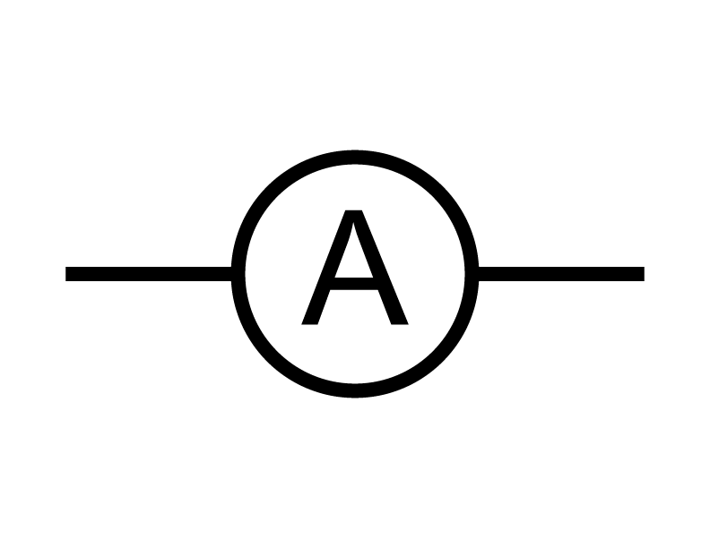 | .......................
................... | الفرق في الحالة الكهربائية بين نقطتين من دارة | U | ................ |  | .......................
................... | قابلية الأجسام لعرقلة الدقائق الكهربائية و تخفيض سرعتها | .... | الأوم متر |  | .........................
الصفحة 1/2
الوضعية الإدماجية (8ن) :
يملك أحمد دراجة هوائية مزودة بمصباحي توهج احدهما يحمل الدلالة (6V - 6W)
و الاخر يحمل الدلالة (6V - 12W)، عند فحصه للدراجة جيدا توصل إلى النتيجتين التاليتين:
U = U₁ = U₂ و I = I₁ + I₂
- تعرف على نوع ربط المصباحين في الدارة؟ ثم مثل هذه الدارة بمخطط كهربائي.
- أحسب شدة التيار الكهربائي I₁ و I₂ المارة في كل مصباح.
- استنتج شدة التيار الكلية I المارة في الدارة.
- احسب قيمة الطاقة المحولة E₁ و E₂ بالواط ساعي الى المصباحين خلال ساعة واحدة t = 1h.
- استنتج قيمة الطاقة الكلية E المحولة من المولد خلال نفس المدة.
مع تمنياتي لكم بالتوفيق و النجاح
عطلـــــــــــــــــــــــــــــة سعيـــــــــــــــــــــــــدة

الصفحة 2/2
انتهى

